Šišemka, Hradčany, oprava toku v ř.km 2,300 - 4, 608 (PŠ 6/2024)
Zadání rozsahu stavby
k.ú. Hradčany

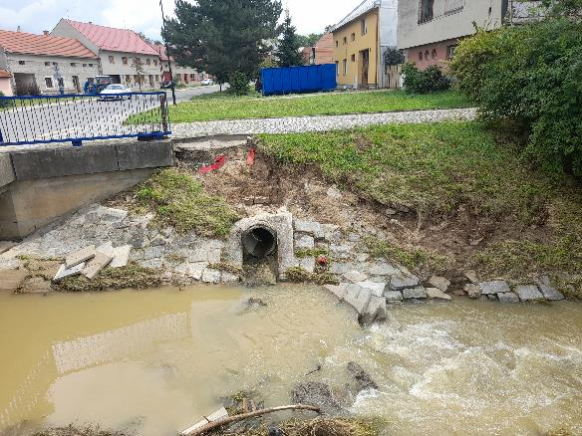

Vypracoval: Bc Jan Behúň, dne 14.8.2024



ZADÁNÍ ROZSAHU STAVBY

Základní údaje
Název stavby Šišemka, Hradčany, oprava toku v ř.km 2,300 - 4, 608
Vodní tok Šišemka (IDVT 10206282), ř. km 2,300 – 4,608
Místo stavby (katastrální území) k.ú. Hradčany
Okres Přerov
Kraj Olomoucký
Číslo hydrologického pořadí 4-12-02-0870-0-00
Účel stavby Sanace povodňových škod, těžba sedimentů, sanace
břehových výtrží, oprava poškozeného břehového
opevnění
Předpokládaná cena opravy 5 570 tis. Kč
Investor Povodí Moravy, s.p.
HM 905196 - Úprava Šišemky, km 2,300 - 4,608, Hradčany
na Moravě

Časový plán výstavby:
Zahájení 2025
Ukončení 2026

Termín pro zpracování dokumentace:
zahájení: 2024
ukončení: 2025

Popis současného stavu:
Předmětem prací je poškozené koryto DVT Šišemka po povodni v červnu 2024 v ř.km. 2,300-4,608 obce v obci Hradčany, celková délka úseku činí cca 2.308 m.
Koryto bylo provedeno ve tvaru jednoduchého lichoběžníku, šířka ve dně 2,0-3,0 m, svahy ve sklonu 1:2, které je pomístně upraveno kamennou rovnaninou, případně dlažbou.

Stávající opevnění břehů a dna toku je po povodňových průtocích v červnu 2024 narušeno v celé délce úpravy, tedy v ř.km 2,300 – 4,608, místy se tvoří břehové výtrže a nánosy, narušeny jsou kamenné dlažby a rovnanina.

Terénním šetřením byly zjištěny a odhadnuty povodňové škody na celém řešeném úseku, které byly kvantifikovány v povodňovém protokolu.

Účel stavby:

V rámci stavby budou odstraněny povodňové škody způsobené povodňovými průtoky z června 2024, které výrazně přesáhly kapacitu koryta toku.
Účelem je oprava objektů, odstranění nánosů, provedení sanací a obnovení, popř. zlepšení projektované stability koryta toku.

Návrh technického řešení stavby

Bude provedeno komplexní zaměření řešeného úseku, vč. diagnostiky závad.
Předpokládá se odstranění nánosů, sanace výtrží, oprava a doplnění opevnění břehů, dna a příčných objektů z kamenné rovnaniny a dlažeb.

Způsob provedení bude projednán na výrobním výboru akce.

Přehled dotčených pozemků:

Záměrem dojde k přímému dotčení pozemků ve vlastnictví státu s právem hospodaření pro Povodí Moravy, s.p. a pozemků ve vlastnictví soukromých i právnických osob.
Souhlas majitelů sousedních pozemků, bude zajištěn při vyřizování stavebního povolení, stejně tak souhlas majitelů pozemků využívaných pro příjezd na stavbu nebo pro zřízení staveniště.

parcelní číslo | K.Ú. | Číslo LV | Druh pozemku | Vlastnické právo
1240 | Hradčany | 405 | vodní plocha | Česká republika (Povodí Moravy, s.p.)
155 | Hradčany | 405 | vodní plocha | Česká republika (Povodí Moravy, s.p.)
10 | Hradčany | 405 | Vodní plocha | Česká republika (Povodí Moravy, s.p.)
33 | Hradčany | 10001 | Vodní plocha | Česká republika (Povodí Moravy, s.p.)
38 | Hradčany | 23 | Vodní plocha | Agras želatovice a.s.
41 | Hradčany | 434 | Vodní plocha | Vaculíková Barbora č.p. 31 Hradčany
46 | Hradčany | 10001 | Vodní plocha | Obec Hradčany
45 | Hradčany | 51 | Vodní plocha | Tomečková Mária 459 Světice
44 | Hradčany | 405 | Vodní plocha | Česká republika (Povodí Moravy, s.p.)
1064 | Hradčany | 405 | Vodní plocha | Česká republika (Povodí Moravy, s.p.)

Zdůvodnění naléhavosti a priority dané akce:

Průchodem povodně v červnu 2024 došlo k rozsáhlé devastaci koryta, jeho opevnění a objektů v korytě toku, dále pak i k zanesení průtočného profilu toku sedimenty. Provedení opravy toku je nezbytné pro obnovení funkce (kapacity a stability) koryta, a tím zajištění bezpečnosti okolních staveb a obyvatel obce. Opravu je nutno provést v co nejbližším možném termínu pro zajištění ochrany nemovitostí sousedících s destabilizovaným korytem toku a současně i pro ochranu majetku (úpravy toku) v korytě vodního toku před vznikem dalších škod způsobených opakovaným průchodem povodňových průtoků. Prodlevy v odstranění povodňových škod povedou ke zvýšení nákladů nutných pro odstranění těchto škod.
Celý uvažovaný úsek toku je v úpravě, tedy i v majetku Povodí Moravy, s.p. vedeném pod HM č. 905 196.
S ohledem na charakter závad a rozsah poškození, požadujeme termín zahájení a ukončení stavby v co nejbližším možném termínu, vzhledem k nárokům na vypracování projektové dokumentace, předpokládáme, že nejbližší reálný termín zahájení stavby bude v roce 2026.

Seznam známých účastníků dotčených stavbou

- Magistrát města Přerova– Stavební úřad a vodoprávní úřad
- Obec Hradčany
- Povodí Moravy, s.p.,
- Český Rybářský Svaz, MO – Přerov
- vlastníci dotčených pozemků

Minimální požadavky na zpracování PD

- pochůzka a diagnostika závad, podrobné zaměření celého řešeného úseku toku.
- vypracování projektové dokumentace dle výše uvedených požadavků v rozsahu dokumentace pro stavební povolení, pro výběr zhotovitele stavby a pro provádění stavby, včetně zpracování položkového rozpočtu a výkazu výměr pro účely výběru zhotovitele stavby
- zajištění veškerých nutných dokladů pro realizaci stavby a projednání s příslušnými úřady, včetně zapracování požadavků do PD
- návrh a projednání příjezdových tras na staveniště, zařízení staveniště, skládek apod.
- zajištění rozboru sedimentů a návrh nakládání s ním
- odevzdání projektu v elektronické i tištěné formě (4x)

Vliv stavby na životní prostředí
Stavba nebude mít vliv na životní prostředí.

Přílohy:

Přehledná situace
Fotodokumentace

Situace:

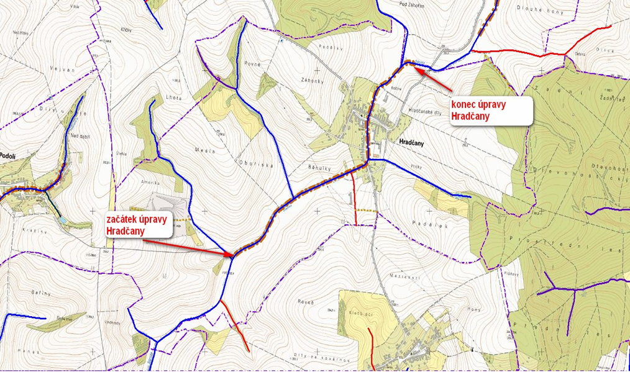

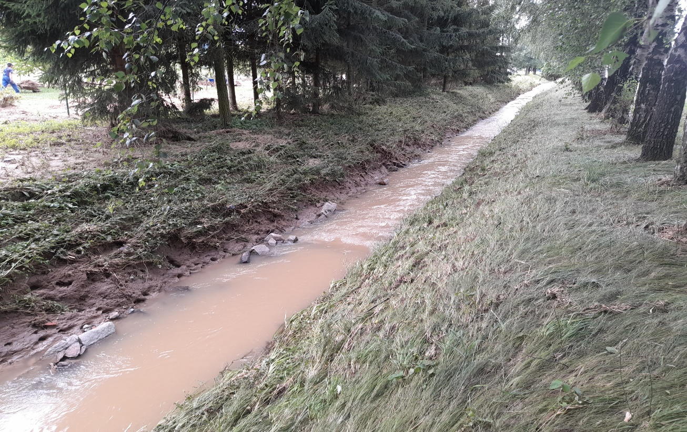
Fotodokumentace:

